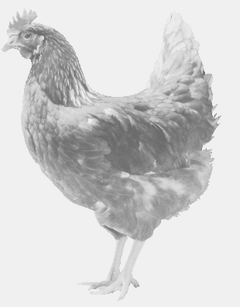
firma SVOBODA – Lučice
drůbežárna Vadín, Mírovka 569489358, 777989857
NOSNÉ KUŘICE
barva červená a černá
Stáří: 13 týdnů
Cena: 180,- Kč/kus
Sobota 6. srpna 2022
V 12.30 hod.- Nedomice
U kontejneru u rybníka
Doporučujeme objednat: 569 489 358, svoboda.lucice@seznam.cz

